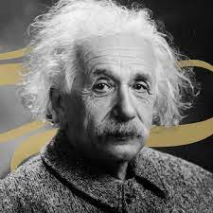
Nom : Albert Einstein
Fait par Elliot Lagrange

Nationalité : Allemand
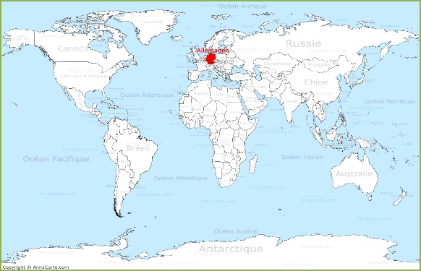

Période de temps : fin 19ème siècle depuis 20ème siècle

Découverte, œuvre :
